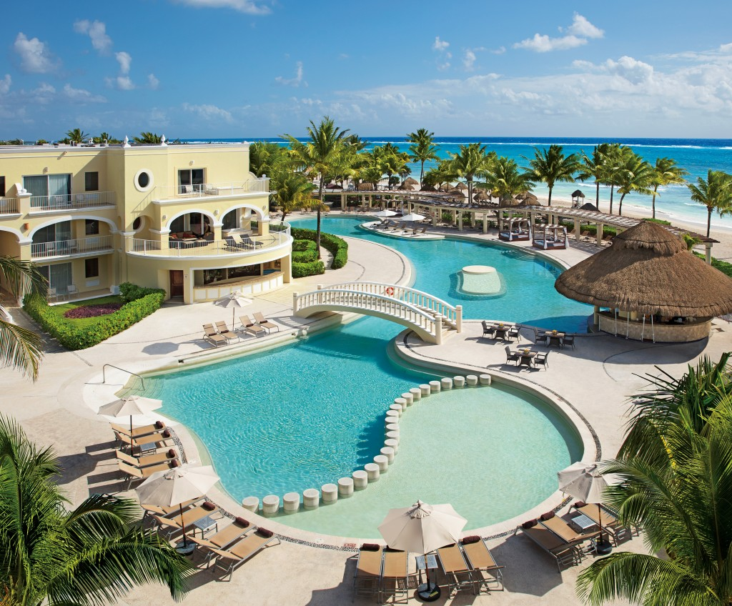  Unlimited-luxury®  Adicionalmente, será deleitado con nuestra experiencia Unlimited-Luxury® - donde todo está incluido: Acceso ilimitado a una variedad de restaurantes gourmet a la carta, sin reservaciones requeridas • Bebidas premuim nacionales e internacionales ilimitadas • Jugos y refrescos ilimitados • Servicio de habitaciones y concierge las 24 horas • Servicio de mesero en albercas y playa • Mini-bar con jugos, gaseosas, aguas y cervezas abastecido diariamente • Limpieza de habitaciones diariamente • Un sinfín de actividades durante el día y entretenimiento por la noche • Fiestas temáticas, bares frente al mar y centros de entretenimiento • Sin necesidad de usar brazaletes • Todos los impuestos y propinas incluidas • Disfrute de Wi-Fi, llamadas gratuitas a los Estados Unidos, Canadá y líneas fijas locales y mucho más con la app Unlimited Connectivity.  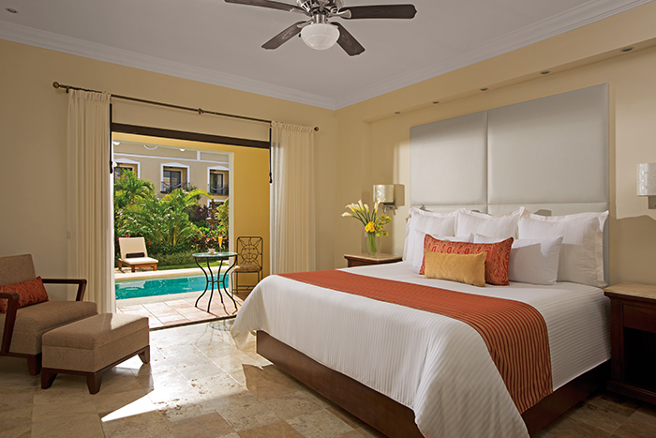  restaurantes  Dreams Tulum Resort & Spa ofrece a sus huéspedes 6 restaurantes gourmet con servicio a la carta, además de un restaurante tipo buffet, una parrilla y una cafeteria. 24 horas de opciones de alimentos que permiten los huéspedes de disfrutar ciertos bocadillos de noche en el Sky Bar o si lo prefieren llamar a servicio a cuartos. Disponible durante el día y la noche. Barefoot Grill – Refrigerios servidos cerca de la alberca. Bordeaux – Cocina francesa gourmet (Solo para adultos). Coco Cafe – Café de selección y botanas ligeras. El Patio – Deliciosa cocina mexicana. Gohan – Barra de sushi. Himitsu – Manjares pan-asiáticos. Portofino – Cocina italiana tradicional contemporánea. Seaside Grill – Cortes finos a la parrilla. World Cafe – Cocina internacional tipo buffet. Una cena íntima en la playa a la luz de las velas dará un toque extra de romanticismo. *  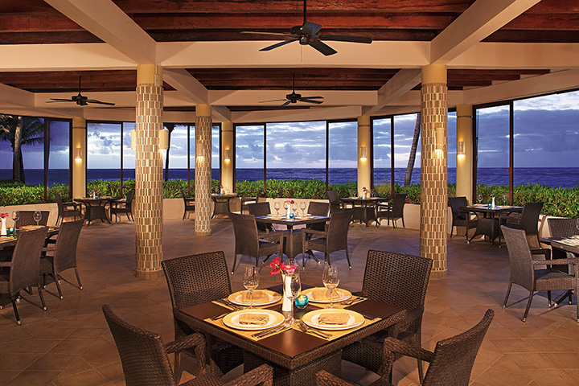  bares  Bebidas nacionales e internacionales de prestigiadas marcas son servidas en los 7 bares del hotel: Manatees – Bar en la alberca. Rendezvous – Bar del lobby. Revive – Bar del spa. Smoothie Bar – Bar de batidos de frutas y granizados. Sky Sports Bar – Bar enfocado en deportes. Sugar Reef – Bar en la playa. The Lounge Bar – Bar vespertino. |  | Dreams Tulum Resort & Spa está ubicado en una de las playas más exclusivas de la Riviera Maya. Ofrece a parejas, familias y amigos un ambiente de lujo que combina la diversión, relajación y encuentro con el antiguo mundo maya. Es uno de los pocos hoteles en a Riviera Maya, ubicado a muy corta distancia del excitante pueblo y zona arqueológica de Tulum y del parque aquatico natural de Xel-ha. Su arquitectura colonial, pinturas originales y ambiente único, ofrecen el escenario perfecto para explorar y descubrir el poder místico de la antigua civilización maya. Con su estilo tipo hacienda mexicana, ofrece el concepto Unlimited-Luxury®, una nueva y mejor forma de tenerlo todo, ya que cuenta con una capilla disponible para bodas dos albercas, una de ellas con area para niños, spa, centro de acondicionamiento físico con moderno equipo, Explorer’s Club para niños ambientado acorde con el mundo maya, nueve restaurantes gourmet, siete bares y mucho más.  ALOJAMIENTO:  Dreams Tulum Resort & Spa cuenta con 432 habitaciones y suites, que ofrecen vista a los jardines o al Mar brindando los siguientes servicios: Cama King-size o dos matrimoniales • Balcón o terraza privada con hamaca • Báscula en el baño • Espejo de vanidad • Secadora para del cabello • Televisión mínima de 42” con canales en alta definición • Aire acondicionado con control de temperatura • Ventilador de techo • Teléfono con línea directa • Reloj despertador con base para I-Pod (Solo para habitaciones Preferred Club) • Caja de seguridad electrónica • Cafetera • Minibar reabastecido diariamente con jugos, refrescos, agua embotellada y cervezas • Plancha y tabla de planchar • Servicio de camarista 2 veces al día • Servicio a cuartos las 24 horas • Servicio de Concierge • Tabletas en la habitación. Las suites de la sección Club Preferred ofrecen servicios adicionales que incluyen: Servicos y privlegios adicionales • Servicio de concierge • Baño de mármol con regadera y hidromasajes, doble lavabo y sofa • Desayuno continental, finos bocadillos durante el dia y servicio de postres y finos licores en el lounge • Periódico en cortesía en su suite todos los días (Español o Inglés) • Amenidades de baño de calidad superior.  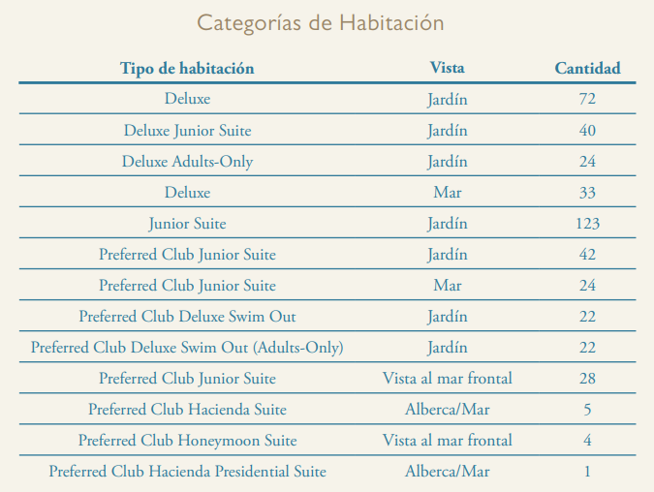  SIP, SAVOR & SEE EXPERIENCIA CULINARIA  Como parte de los privilegios de UnlimitedLuxury® nuestros huéspedes tienen la oportunidad de disfrutar una experiencia culinaria llamada Sip, Savor & See en nuestros hoteles participantes. Sip, Savor & See incluye exoticas bebidas preparadas en el bar o Lounge de su eleccion, saboreé deliciosos platillos en el restaurant de su preferencia y disfrute de los shows nocturnos que el hotel ofrece.  DREAMS SPA BY PEVONIA®*  Relájese, rejuvenezca y revitalícese en Dreams Spa by Pevonia®* y seleccione un tratamiento refrescante, energizante o relajante, o bien, consiéntase con un facial, un masaje o un tratamiento de hidroterapia. El spa incluye: Duchas Vichy y suizas • hidromasajes y cabinas de tratamientos • Área de relajación • Sauna • Área de vapor • Tratamientos faciales • Salón de belleza • Temazcal • Cabinas en la selva • Cabinas de tratamientos al borde del mar.  ENTRETENIMIENTO  Las vacaciones en Dreams Tulum Resort & Spa están llenas de entretenimiento, ya que cuentan con un extenso programa de actividades que incluye: Espectáculos en vivo • Proyección de películas en la playa • Fiestas tema y coctel una vez a la semana.  ACTIVIDADES  Dreams Tulum Resorts & Spa ofrece una gran variedad de actividades, incluyen: Tenis • Juegos de mesa • Bocce ball • Fiesta en la playa cada semana • Veleo • Kayaks • Snorkel • Aeróbics acuáticos • Clases de baile • Voleibol • Senderismo por la playa • Clases de buceo • Yoga en la playa • Pesca en alta mar* • Buceo* • Golf (cercano)*.  GRUPOS Y CONVENCIONES  Nuestros coordinadores de grupos le darán la atención necesaria para asegurar el éxito de su evento, con una gran variedad de servicios que van desde la organización de fiestas tema y actividades de integración, hasta cenas de gala y excursiones.  EXPLORER’S CLUB Y CORE ZONE  Programa de entretenimiento para niños de 3 a 12 años que ofrece actividades diarias relacionadas con temas de ciencia, naturaleza y exploración, tales como: Concursos de castillos de arena • Artes y manualidades • Proyección de películas en la playa • Trampolín en el mar • Área de juegos • Teatro • Muro para escalar • Campamentos semanales en la playa (con permiso de los padres).  APLICACIÓN UNLIMITED CONNECTIVITY  Wi-Fi y llamadas internacionales gratuitas a los Estados Unidos, Canadá y líneas fijas locales están disponibles para todos los huéspedes a través de la aplicación de Unlimited Connectivity. Esta aplicación complementaria de móvil y tableta permite a los huéspedes mantenerse en contacto con ellos mismos y con familia y amigos que están a casa. Huéspedes también pueden contactar al personal del hotel directamente para hacer reservaciones en el spa, pedir limpieza de cuarto, ordenar servicio de habitación y más. La aplicación está llena de información acerca de restaurantes, actividades en el resort, atracciones locales e información para mejorar su estancia.  SERVICIOS ADICIONALES*  Renta de autos • Servicio médico • Paquetes de bodas, lunas de miel y Spa • Capilla para bodas • Servicio de Concierge y de recepción las 24 horas • Cambio de divisas • Cajero automático • Boutique • Campo de golf cercano al hotel • Servicio de niñera • Servicio de lavandería y tintorería • Agencia de viajes • Fundación Tulum. *Pueden aplicar cargos adicionales.

